Anmeldung Symposium 2021

Am 27.11.2021 von 9:00-15:00

Vorname
Nachname
Titel
Institut
Bereich*
E-Mail
*Beschleuniger/Planung/Leitende/r
Der personalisierte Zutrittslink für das Onlinesymposium wird 2 Tage vor dem Symposium an die angegebene Email-Adresse versendet.
Ich benötige eine Zahlungsbestätigung ☐
Ich benötige eine Teilnahmebestätigung ☐

Kosten:
Noch kein Mitglied?
Jetzt ändern! Einscannen und Vorteile genießen!
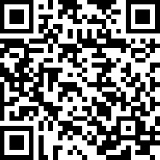

Mitglieder: kostenlos
Nichtmitglieder: 40€
Student: 15€

ÖGRO pA Universitätsklinik f. Radiotherapie
u. Radioonkologie
IBAN: AT11 3400 0273 0441 1633
BIC: RZOOAT2L

